慰问老红军 传承革命精神

为庆祝中华人民共和国成立70周年，发扬爱国主义精神、激发军民双拥热情，在“八一”建军节来临之际，7月31日上午，控股集团党委组织所属党支部前往小店刘家堡看望了老红军梁东法，感谢他为中国革命事业作出的贡献，并向梁老致以崇高的敬意和节日的问候。
梁东法，男，太原市小店人。 1932年1月21日生， 1944年，当时12岁的他就加入八路军参加革命，先后在清太区一支队三连三班、八分区机关、吕梁军分区、八路军7军当战士、通讯员、警卫员，参加了打击日本侵略者、保卫家园的战斗，并被授予“抗日战争功臣”奖章等荣誉。
慰问队一行来到梁老家中，与他亲切交谈，详细了解老人的身体和生活情况，老人为大家讲述了当年那段刻苦铭心、血雨腥风的革命生涯，生动地再现了革命先辈不屈不挠、不怕牺牲、忠心报国的英雄事迹，仿佛给大家带到了当年血与火的战争年代，梁老表示：看到国家繁荣富强，他由衷地感谢和高兴，感谢示范区控股集团对他的关爱与照顾。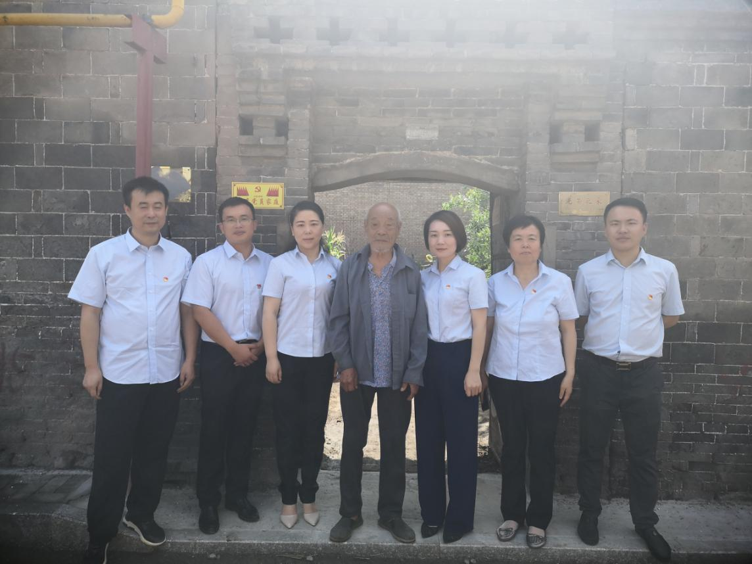
此次慰问活动，一是对党员干部理想信念教育和革命历史教育，巩固发展了控股集团“改革创新、奋发有为”大讨论的成果，更为开展好“不忘初心、牢记使命”主题教育打下了基础，进一步激发了控股集团职工的爱国之情、拥军之情，为庆祝中华人民共和国70华诞献礼。二是加强对职工的爱国主义教育，激励年轻一代牢记历史、不忘过去、珍惜和平、热爱生活，同时向社会更多的人传达关于退伍老红的信息，呼吁大家关注、关心曾做出贡献的老红军战士。